HARD DISK
Hard diskovi u računarima se koriste za čuvanje (smeštaj) programa koje korisnik upotrebljava tokom trada na računaru, kao i za smeštaj podataka (dokumenata) nastalih korišćenjem pomenutih programa. Osim ove dve namene, sam PC Računar koristi hard disk kao privremenu memoriju, kada mu za potrebe nekog posla ponestane RAM memorija.
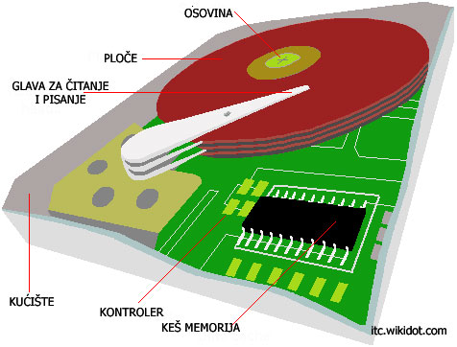
Fizički sastav hard diska sa njegovim glavnim elementima:
- kućište
- osovina
- ploče
- glave za čitanje I pisanje
- kontroler
- keš memorija

Mehanički delovi
Glavni elementi hard diska su jedna ili više okruglih ploča od nemagnetnog materijala, koje su vezane zajedničkom osovinom. Ploče su sa obe svoje strane presvučene tankim slojem magnetnog materijala, na koji se upisuju podaci i sa kojeg se kasnije, kada su potrebni, očitavaju.
Iznad obe strane svake ploče nalaze se glave za čitanje i upisivanje podataka. Glave su smeštene na specijalnim ručicama (aktuatorima), koje se nalaze na zajedničkoj osovini, tako da se istovremeno pokreću i menjaju svoj položaj od ivice ploča pa skoro do njihovog centra.
Svi mehanički elementi hard diska (ploče sa osovinom i motorom, ručice koje nose glave za snimanje i čitanje sa mehanizmom za njihovo pokretanje) su hermetički zatvoreni u kućište, kako bi se sprečila oštećenja osetljivih elemenata usled nečistoća (prašine) iz vazduha.
Radom motora koji obrće ploče sa magnetnim materijalom, kao i radom sistema za pomeranje ručica sa glavama za čitanje i pisanje upravlja kontroler koji se nalazi na štampanoj ploči smeštenoj na donjoj strani kućišta hard diska. Kontroler na sebi, pored ostalih elemenata, ima i konektor preko koga se disk priključuje na računar (u slučaju savremenih PC računara to priključivanje se vrši na odgovarajuće interfejse na matičnoj ploči).
Pored ovoga konektora postoji i konektor za priključenje napona za napajanje. Uloga kontrolera je da obezbedi stabilnu brzinu obrtanja ploča sa magnetnim materijalom, zatim da na osnovu zahteva koje dobije sa matične ploče računara, obezbedi pomeranje ručica sa glavama za čitanje i pisanje na tačno određeno mesto, I na kraju, da u slučaju upisivanja podataka na disk, signale koji stižu sa matične ploče obradi I pošalje u glave za snimanje kako bi bili upisani na disk, a u slučaju očitavanja podataka sa diska, električne signale koji se indukuju u glavama za čitanje pojača, obradi i pošalje na matičnu ploču računara.

Organizacija upisa
Da bi se površina za smeštanje podataka na pločama diska racionalno iskoristila, uvedena je posebna organizacija upisa, koja je prikazana na slici.
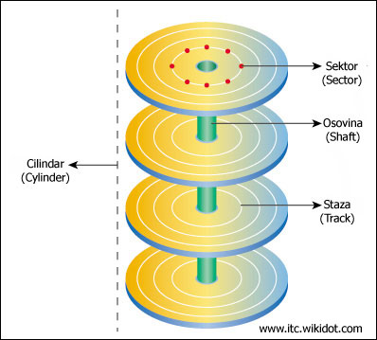

Staze
Osnovni elementi u toj organizaciji su staze.
Staze su rasporeene kao koncentrični krugovi na obe površine svih ploča, počevši od spoljnje ivice, pa prema unutrašnjosti ploče.
Zavisno od konstrukcije diska, svaka staza može da sadrži veliki broj bitova podataka, pa bi bilo neracionalno koristiti stazu kao jediničnu veličinu za smeštaj podataka.
Da bi se to izbeglo, staze se dele na određen broj sektora, s tim da sektor sadrži 512 bajtova podataka.

Cilindri
Još jedan parametar koji karakteriše organizaciju smeštaja podataka na hard disk su cilindri.
Cilindar čine staze na svim pločama koje se nalaze na istom poluprečniku (na istom rastojanju od centra ploča). Sa ovakvom organizacijom se postiže racionalno iskorišćenje površine za smeštaj podataka i obezbeđuje najbrži rad hard diska.

Sektori
Najmanja veličina prostora koji se može iskoristiti za upisivanje nekih podataka je jedan sektor.
Ako su podaci koje treba upisati veći od jednog sektora, onda se prelazi u sledeći sektor na istoj stazi i tako dalje. Ako ni cela staza nije dovoljna za smeštaj potrebnih podataka, posle popunjavanja te staze, prelazi se na stazu sa istim brojem, koja se nalazi na suprotnoj strani iste ploče. Ako je veličina podataka koje treba smestiti na disk, tolika da i posle popunjavanja istoimenih staza na jednoj ploči svi podaci nisu snimljeni, prelazi se na istoimenu stazu na susednoj ploči, to jest smeštanje podataka se obavlja u okviru jednog istog cilindra. Tek kada se popuni ceo cilindar, a svi podaci još uvek nisu smešteni na disk, ručice sa glavama za snimanje se pomeraju na sledeći cilindar, gde se nastavlja sa snimanjem.
Na taj način je ostvareno minimalno mehaničko pomeranje ručica sa glavama. Pošto je ovo pomeranje najsporija operacija u funkcionisanju hard diska, na ovaj način, sa minimalno mogućim pomeranjem ručica, se postiže najveća brzina upisivanja ili očitavanja podataka. Naravno, kada se kasnije tokom rada neki sektori ili staze popune, prilikom sledećeg upisivanja podataka, kontroler će videti da su oni zauzeti, pa će ih preskočiti, a što može imati za posledicu prelazak na neki drugi cilindar, a to znači dodatno pomeranje ručica sa glavama, odnosno sporiji pristup tim podacima.
Radi još boljeg iskorišćenja površine ploča, kod savrmenih hard diskova broj sektora po stazama nije stalan, već se disk deli na veći broj zona. Broj sektora na stazama u jednoj zoni je stalan, ali u različitim zonama imamo i različit broj sektora po stazama. Pošto su dužine staza koje se nalaze bliže spoljašnjoj ivici ploče veće od dužina staza koje se nalaze bliže centru ploče, onda se u spoljašnjim stazama može smestiti više sektora nego u unutrašnjim, a to znači i veću količinu smeštenih podataka.
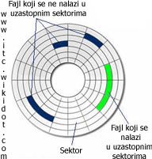

Keš memorija
Na prvoj slici se vidi da na kontroleru postoji i keš memorija. Njena uloga je da uspostavi ravnotežu između spore mehanike diska i znatno brže elektronike. Naime, pošto je brzina dolaska podataka koji treba da se snime na disk mnogo veća od same brzine upisivanja, onda se između ulaznog interfejsa na disku i mehanike stavlja keš memorija.
Sada kada računar šalje podatke koji treba da se snime na disk, podaci se smeštaju u keš memoriju na kontroleru diska i odmah započinje njihovo snimanje. Kada se svi podaci smeste u keš memoriju, mikroprocesor se oslobađa za druge poslove, a podaci iz keš memorije diska se nezavisno od mikroprocesora snimaju na disk.
Na taj način se ubrzava rad računara, jer sada mikroprocesor ne mora da čeka da se završi upisivanje podataka na disk, već nastavlja sa izvršavanjem programa čim sve podatke smesti u keš memoriju diska.
Korišćenjem keš memorije se ubrzava rad računara i prilikom učitavanja podataka sa diska.
Kada se sa površine ploče očita jedan blok podataka i smesti u keš memoriju, kontroler učitava i naredne blokove podataka u istu memoriju u nadi da će uskoro i oni zatrebati mikroprocesoru. Ako je to predviđanje bilo dobro, onda će mikroprocesor te podatke dobiti mnogo brže iz keš memorije, nego da je morao čekati da se oni očitaju sa ploča diska.

Napajanje
Naponi za napajanje hard diskova i uopšte EIDE disk jedinica se dovode iz stepena za napajanje računara jednim četvoropinskim konektorom, na kome postoje naponi +5 i +12V i dva pina za masu.
Konektor za priključak napajanja je tako napravljen da se ne može pogrešno priključiti.

EIDE interfejs (PATA - Parallel ATA)
Već je pomenuto da se za priključenje hard diska na matičnu ploču koristi neki interfejs.
U današnjim računarima se najčešće koristi takozvani EIDE (Enhanced Integrated Drive Electronics) interfejs, koji predstavlja poboljšanu verziju prvobitnog IDE interfejsa.
Drugi naziv za ovaj interfejs je ATA (Advanced Tecnology Attachment).
Do skora je u isključivoj upotrebi bio paralelni ATA interfejs (interfejs kod koga se u jednom trenutku preko više paralelnih linija istovremeno šalje veći broj bitova podataka).
Na matičnim pločama PC računara se po pravilu nalaze dva konektora za disk jedinice sa paralelnim ATA interfejsom.
Prvi konektor predstavlja primarnu, a drugi sekundarnu IDE granu.
Na svaku od tih grana se mogu priključiti po dve disk jedinice (hard disk, CD ROM drajv, DVD drajv). Samo priključenje se obavlja trakastim (flet) kablom.
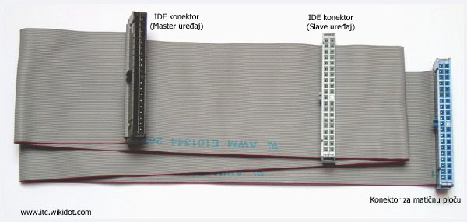
Ovaj kabl ima 3 konektora sa po 40 pinova.
Svi pinovi sa istim brojem su međusobno povezani jednom žilom kabla, tako da je broj žila u kablu takođe 40. Kod novijih diskova je broj žila u kablu povećan na 80, tako što je između svake dve prvobitne žile ubačena još po jedna žila koja je vezana na masu. Na taj način se postiže veće razdvajanje između pojedinih električnih signala koji se prenose kablom, to jest smanjuju se međusobni uticaji između tih signala. Zahvaljujući tome može se ostvariti brži prenos signala kroz interfejs (Ultra ATA/66 i Ultra ATA/100 standardi).
Pošto su pinovi sa istim brojevima na konektorima spojeni zajedno, mora se napraviti razlika između dve disk jedinice koje su priključene na isti kabl.
Jedna od tih jedinica se definiše kao master, a druga kao slejv.
To definisanje jedinica se obavlja spajanjem kratkospojnika (džampera) na igličaste konektore koji postoje na disk jedinicama.
Na svakoj disk jedinici postoje ovi konektori i obeležen je način postavljanja kratkospojnika da bi jedinica radila kao master ili slejv.
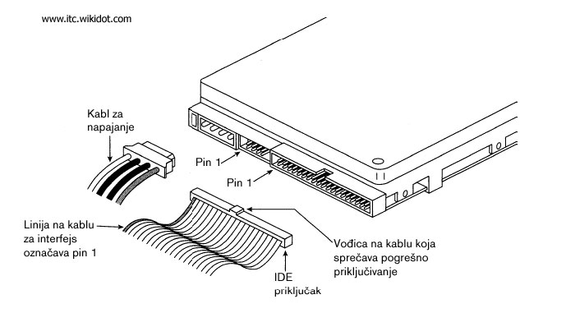
Na slici je prikazan zadnji deo jednog tipičnog hard diska, tako da se vide konektor za priključak trakastog kabla za paralelni ATA interfejs, konektor za priključak kabla za dovod napajanja i igličasti konektor za postavljanje kratkospojnika kojima se konfiguriše hard disk.
Ako u računaru imamo samo jedan hard disk, njega treba priključiti na primarnu IDE granu i konfigurisati ga kao single ili master.
U slučaju da se na istu granu spajaju dve disk jedinice, jedna se konfiguriše kao master, a druga kao slejv.
Postoji još jedan način za spajanje dve disk jedinice na jednu IDE granu. To je takozvani cable select način definisanja disk jedinica. U ovom slučaju se na obe disk jedinice kratkospojnici postavljaju u položaj cable select, a razlika između njih se postiže tako što na trakastom kablu, između dva konektora koja se priključuju na disk jedinice postoji prekid u žili broj 28.
Ovaj način se češće koristi kod brand name računara, dok se kod kod nas uobičajenih računara češće koristi master – slejv način definisanja disk jedinica.

Sata (Serial ATA)
Pored disk jedinica po paralelnom ATA standardu koje su i dalje u najširoj upotrebi, sve više se koriste i disk hard diskovi po serijskom ATA standardu (takozvani SATA diskovi). Kod ove vrste diskova podaci se prenose serijski, bit po bit, a ne istovremeno više bitova kako je to kod paralelnih ATA diskova. Zahvaljujući tome veza između matične ploče i hard diska je ostvarena sedmožilnim kablom, koji je znatno uži nego trakasti kabl za PATA diskove, pa samim tim i manje ometa strujanje vazduha kroz kućište računara, a time se dobija bolje hlađenje komponenata računara. Pored toga SATA interfejs obezbeđuje veću brzinu prenosa podataka između diska i matične ploče. Kod SATA diskova nema potrebe za definisanjem diska kao master ili slejv, pošto se na svaki SATA konektor na matičnoj ploči može priključiti samo jedan hard disk. Na slici je prikazan kabl kojim se SATA hard disk priključuje na matičnu ploču.
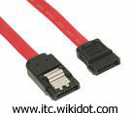

RAID (Reduntant Arrays of Independent Disks)
Pojavom SATA diskova postali su široko dostupni i takozvani RAID (Redundant Arrays of Independent Disks) sistemi hard diskova. Kod ovog sistema se više diskova (naješe dva) kombinuje u jednu logičku jedinicu.
Ovim se dobija brži rad diska ili veća sigurnost snimljenih podataka (otpornost na greške diska).
Ova veća sigurnost se dobija redudantnim upisivanjem podataka na dva diska, tako da ako jedan disk otkaže, kopija podataka se može dobiti sa drugog diska.
Svi pojedinani diskovi iz niza se nazivaju članovi niza.
Informacije o konfiguraciji svakog člana niza se zapisuju u jednom rezervisanom sektoru na disku, koji identifikuje disk kao člana niza.
Sve diskove koji su članovi niza, operativni sistem vidi kao jedan jedinstveni fizički disk. Kombinovanje kiskova u RAID nizove se može vršiti na razne načine, koji se uobičajeno nazivaju RAID nivoima.
Razni RAID nivoi imaju različite nivoe performansi, sigurnosti podataka i cene.
U PC računarima se najčeše koriste nivoi RAID 0 i RAID 1.

RAID nivo 0 (Striping)
U RAID 0 nivou (Striping) podaci koje treba upisati na disk se dele na manje paralelne delove, koji se istovremeno upisuju i to svaki blok na po jedan član niza. Tim postupkom se dobija brži rad ekvivalentnog diska. Međutim loša strana ovog RAID nivoa je da ako jedan disk iz niza otkaže, izgubljeni su kompletni snimljeni podaci (dakle i podaci sa ispravnih članova niza).
Kapacitet ekvivalentnog diska jednak je proizvodu broja članova niza i kapaciteta najmanjeg člana iz niza. Veličina blokova koji se istovremeno upisuju na članove niza se može podešavati u opsegu od 4 do 64 kB.

RADI nivo 1 (Mirroring)
Kod RAID 1 nivoa (Mirroring) paralelno se upisuju isti podaci na par hard diskova, odnosno paralelno se očitavaju podaci sa oba diska. Ako jedan od diskova iz ovakvog niza otkaže, preostali ispravni disk će nastaviti da funkcioniše. Zbog redudancije prilikom upisa podataka na članove niza, kapacitet ekvivalentnog diska jednak je kapacitetu najmanjeg člana niza.
Kod ovog RAID nivoa moguće je umesto neispravnog diska priključiti novi rezervni disk, koji će se aktivirati kao potpuna zamena za disk koji je otkazao, to jest na njega će se preneti kopija podataka sa ispravnog člana niza. Prema tome, ako kod RAID nivoa 1 bilo koji disk otkaže, pristup podacima će biti moguć sve dok postoji bar jedan ispravan disk u nizu.
U serverima za računarske mreže, gde su zahtevi za sigurnošću i brzinom veoma veliki, često se primenjuju i drugi RAID nivoi nastali kombinacijom nivoa 0 i 1.
Ovi nivoi obezbeđuju i brži pristup podacima i veću sigurnost zbog redudancije prilikom snimanja podataka, ali zato zahtevaju veći broj članova niza, što naravno znatno utiče na cenu takvog računara.

